Δομή Σχεδίου Μαθήματος

1. ΤΑΥΤΟΤΗΤΑ ΣΧΕΔΙΟΥ ΜΑΘΗΜΑΤΟΣ

Τίτλος Σχεδίου Μαθήματος: 3.36 Αντιστρόφως ανάλογα ή αντίστροφα ποσά
Δημιουργός/οί
Βαθμίδα – Τάξη Στ΄ Δημοτικού

Εμπλεκόμενες γνωστικές περιοχές και συμβατότητα με ΠΣ
Το συγκεκριμένο σχέδιο μαθήματος είναι συμβατό με το Διαθεματικό Ενιαίο Πλαίσιο Προγραμμάτων Σπουδών (ΔΕΠΠΣ) και το Αναλυτικό Πρόγραμμα Σπουδών (ΑΠΣ) των Μαθηματικών της Στ΄ Δημοτικού.
Γνωστικό αντικείμενο: Μαθηματικά
Θεματική ενότητα: Λόγοι-Αναλογίες
Κεφάλαιο: Αντιστρόφως ανάλογα ή αντίστροφα ποσά

Σχέση με άλλες θεματικές ενότητες ή/και θεματικά πεδία του γνωστικού αντικειμένου ή/και άλλα γνωστικά αντικείμενα
Οι αναλογίες και τα προβλήματα με ανάλογα ποσά ή αντιστρόφως ανάλογα ποσά αποτελούν ένα βασικό θέμα του Αναλυτικού Προγράμματος των Μαθηματικών. Τα αντιστρόφως ανάλογα ποσά τα συναντούμε και άλλα μαθήματα των Θετικών επιστημών αλλά και στην καθημερινότητα αντιμετωπίζουμε καταστάσεις οι οποίες συνάδουν με αντιστρόφως ανάλογα ποσά.
Χρονική διάρκεια: 1 διδακτική ώρα (1 μάθημα).

2. ΣΧΕΔΙΟ ΜΑΘΗΜΑΤΟΣ– ΕΠΙΣΤΗΜΟΝΙΚΟ/ΓΝΩΣΤΙΚΟ ΠΕΡΙΕΧΟΜΕΝΟ
Σε αυτό το σχέδιο μαθήματος οι μαθητές/ήτριες μελετούν τα αντιστρόφως ανάλογα ποσά, τα αναγνωρίζουν και τα συγκρίνουν.
Πιθανές δυσκολίες
Οι μαθητές/ήτριες συνήθως ενώ μπορούν να αντιληφθούν την έννοια των αντιστρόφως ανάλογων ποσών αδυνατούν να δώσουν παραδείγματα αυτών από την καθημερινή ζωή τους.

3. ΠΡΟΑΠΑΙΤΟΥΜΕΝΕΣ ΓΝΩΣΕΙΣ ΚΑΙ ΕΠΙΘΥΜΗΤΕΣ ΔΕΞΙΟΤΗΤΕΣ
Στο μάθημα 3.30 του σχολικού εγχειριδίου της ΣΤ τάξης « Λόγος» οι μαθητές/ήτριες έμαθαν να συγκρίνουν μεγέθη , να μελετούν τη σχέση δυο μεγεθών και να την εκφράζουν με λόγο. Επίσης να χρησιμοποιούν πολλαπλασιασμό και διαίρεση ακέραιων αριθμών για να λύνουν προβλήματα λόγων. Στο 3.31 έμαθαν να αναγνωρίζουν την ισότητα δυο λόγων και να σχηματίζουν αναλογίες. Στο 3.32 έμαθαν να βρίσκουν τη σχέση των όρων της αναλογίας και να υπολογίζουν τον άγνωστο όρο της αναλογίας. Στο 3.33 έμαθαν να διακρίνουν τα ποσά από τις αντίστοιχες τιμές τους και να συγκρίνουν και να αναγνωρίζουν τα σταθερά και μεταβλητά ποσά. Στο 3.34 έμαθαν να αναγνωρίζουν τα ανάλογα ποσά και στο 3.35 να λύνουν σχετικά προβλήματα.

4. ΣΚΟΠΟΣ ΣΧΕΔΙΟΥ ΜΑΘΗΜΑΤΟΣ
Σκοπός του σχεδίου μαθήματος είναι οι μαθητές/ήτριες να κατανοήσουν την έννοια των αντιστρόφως ανάλογων ποσών και να τα αναγνωρίζουν.
Οι μαθητές/ήτριες πρέπει να μπορούν:
- να συγκρίνουν συμμεταβλητά ποσά,
- να μελετούν την έννοια των αντιστρόφως αναλόγων ποσών,
- να αναγνωρίζουν τα ανάλογα από τα αντιστρόφως ανάλογα ποσά
- να γνωρίζουν ότι τα γινόμενα των αντίστοιχων τιμών στα αντιστρόφως ανάλογα ποσά είναι ίσα με έναν σταθερό αριθμό.

5. ΟΡΓΑΝΩΣΗ ΤΗΣ ΔΙΔΑΣΚΑΛΙΑΣ ΚΑΙ ΑΠΑΙΤΟΥΜΕΝΗ ΥΛΙΚΟΤΕΧΝΙΚΗ ΥΠΟΔΟΜΗ
Ομαδοποίηση
Οι μαθητές/ήτριες εργάζονται ατομικά ή ομαδικά, ανάλογα με τους στόχους των δραστηριοτήτων και εμπλέκονται σε συνεργατικές και ενεργητικές δραστηριότητες που σχετίζονται με καταστάσεις της καθημερινής ζωής και που στοχεύουν στην ανάπτυξη της σκέψης/μαθηματικού συλλογισμού, του αναστοχασμού και της επικοινωνίας. Οι μαθητές/ήτριες πρώτα συζητούν ανά ζεύγη και μετά ανακοινώνουν τα αποτελέσματα στην ομάδα - τάξη. Ανάλογα με τη δραστηριότητα τα παιδιά μπορούν να ασχολούνται με τα φύλλα εργασίας στο θρανίο και στον διαδραστικό πίνακα.
Υλικοτεχνική Υποδομή
Το σχέδιο εργασίας υλοποιείται στην τάξη. Απαιτείται διαδραστικός πίνακας ή βιντεοπροβολέας και ένας υπολογιστής, για την προβολή του βιβλίου, των διαδραστικών ασκήσεων και των φύλλων εργασίας.

- 6. ΔΙΔΑΚΤΙΚΗ ΠΡΟΣΕΓΓΙΣΗ
- Λέξεις-Φράσεις κλειδιά για τη διδασκαλία
- ποσά
- τιμές
- λόγος
- σύγκριση δύο λόγων
- αντιστρόφως ανάλογα ποσά
- γινόμενα των αντίστοιχων τιμών.

Θεωρητικό πλαίσιο μάθησης
Το σενάριο βασίζεται στον εποικοδομισμό και ειδικότερα στον εξωγενή/ κοινωνικό εποικοδομισμό.
Μέθοδος διδασκαλίας
Εφαρμόζεται η ομαδοσυνεργατική μέθοδος και η διερευνητική-ανακαλυπτική (discovery learning) μέθοδος και αξιοποιούνται διάφορες τεχνικές, όπως η ερώτηση και ο διάλογος, που λαμβάνουν χώρα σε μία μαθητοκεντρική διδασκαλία. Στο σχέδιο εργασίας υπάρχουν τεχνικές καθοδήγησης αφού συνοδεύεται από φύλλα εργασίας αλλά και οδηγίες για τη λύση των διαδραστικών ασκήσεων και της προσέγγισης των προσομοιώσεων.
Ο ρόλος του/της εκπαιδευτικού είναι να βοηθά και να καθοδηγεί (scaffolding) τους μαθητές και τις μαθήτριες, στην οικοδόμηση των γνώσεων αξιοποιώντας τα λάθη με παιδαγωγικό τρόπο κι όχι με τρόπο άμεσης παρέμβασης..
Κατά τη μαθησιακή διαδικασία υπάρχουν δραστηριότητες στο πλαίσιο της διαμορφωτικής αξιολόγησης που στοχεύουν στην ενδιάμεση πληροφόρηση για την πορεία κατάκτησης των στόχων που έχουν τεθεί και έχουν ανατροφοδοτικό χαρακτήρα, αλλά και δραστηριότητες για την τελική αξιολόγηση.
Η χρήση των αναπαραστάσεων είναι ιδιαίτερα σημαντικές, καθώς βελτιώνουν την κατανόηση και χρήση των νοητικών σχημάτων μέσω του αναλογικού και μαθηματικού συλλογισμού π.χ. για τα ανάλογα ποσά και τα αντιστρόφως ανάλογα ποσά, ενώ παράλληλα οδηγούν τη σκέψη των παιδιών να μεταβεί από το συγκεκριμένο στο αφηρημένο. Οι πολλαπλοί τρόποι αναπαράστασης παρέχουν στους μαθητές και τις μαθήτριες τη δυνατότητα να πραγματοποιήσουν “μεταφράσεις”, προκειμένου οι ιδέες τους να αποκτήσουν νόημα.
Μέσω της χρήσης των προσομοιώσεων, οι μαθητές/ήτριες έχουν τη δυνατότητα να εκτελέσουν δραστηριότητες που θα τους βοηθήσουν στην κατανόηση της νέας γνώσης. Οι εμπειρίες που αποκομίζουν οι μαθητές/ήτριες από τη διδασκαλία μέσω της χρήσης των προσομοιώσεων συντελούν στην υπέρβαση των ορίων της παραδοσιακής διδασκαλίας, αλλά και στην υιοθέτηση θετικής στάσης απέναντι στην έρευνα και στον μαθηματικό συλλογισμό.

7. ΑΝΑΛΥΤΙΚΗ ΠΕΡΙΓΡΑΦΗ ΔΙΔΑΚΤΙΚΗΣ ΠΟΡΕΙΑΣ ΣΕΝΑΡΙΟΥ
1^{η} φάση- Αφετηρία
Διάρκεια: 5 λεπτά
Ο/η εκπαιδευτικός θέτει τα κάτωθι ερώτημα στους/στις μαθητές/ήτριες για να τους εισάγει στην έννοια των αντιστρόφως ανάλογων ποσών:
- Αν έχετε αποταμιεύσει 120 ευρώ πόσα επιτραπέζια παιχνίδια μπορείτε να αγοράσετε αν το κάθε ένα κοστίζει α. 10 ευρώ β. 20 ευρώ γ. 30 ευρώ δ. 40 ευρώ;
Οι μαθητές/ήτριες θα απαντήσουν ότι θα αγοράσουν περισσότερα παιχνίδια με τη φθηνότερη τιμή και λιγότερα με την ακριβότερη τιμή. Θα συνειδητοποιήσουν ότι όσες φορές μεγαλώνει η τιμή του ενός ποσού, τόσες φορές μικραίνει αντίστοιχα η τιμή του άλλου ποσού.
2η φάση
Διάρκεια: 30 λεπτά
Δραστηριότητες διερεύνησης
Στην πρώτη δραστηριότητα, σελ. 87 του σχολικού εγχειριδίου δίνεται ένα πρόβλημα σχετικά με την αγορά βιβλίων με συγκεκριμένο διαθέσιμο ποσό χρημάτων. Είναι σημαντικό οι μαθητές/ήτριες να μπορούν να διακρίνουν τα ποσά (τιμή βιβλίου και αριθμός βιβλίων) και να μπορούν να τα τοποθετούν στον πίνακα.
ΠΟΣΑ | ΤΙΜΕΣ
Τιμή βιβλίου σε € | 3 | 6 | 9 | 15
Αριθμός βιβλίων | 30
Στη δεύτερη δραστηριότητα, σελ. 87 του σχολικού εγχειριδίου δίνεται ένα πρόβλημα σχετικά με τις εργασίες σε ένα σχολείο. Επισημαίνουμε στους μαθητές και στις μαθήτριες ότι το μεροκάματο/ημερομίσθιο παραμένει σταθερό.

ΠΟΣΑ | ΤΙΜΕΣ
Αριθμός εργατών του συνεργείου | 1 | 2 | 3 | 4
Ημέρες εργασίας | 12 | 6 | 4 | 3
Οι μαθητές/μαθήτριες παρατηρούν ότι όσο αυξάνονται οι εργάτες μειώνονται αντίστοιχα και οι ημέρες εργασίας για να περατωθεί το ίδιο έργο, δηλ. όταν η τιμή του ενός ποσού πολλαπλασιάζεται με έναν αριθμό, τότε η αντίστοιχη τιμή του άλλου ποσού διαιρείται με τον ίδιο αριθμό.
Επίσης παρατηρούν ότι τα γινόμενα (1∙12) (2∙6) (3∙4) (4∙3) είναι ίσα.
Ο/η εκπαιδευτικός παρουσιάζει τον βασικό κανόνα για τα αντιστρόφως ανάλογα ποσά.
«Δύο ποσά λέγονται αντιστρόφως ανάλογα όταν η τιμή του ενός ποσού πολλαπλασιάζεται με έναν αριθμό, τότε η αντίστοιχη τιμή του άλλου ποσού διαιρείται με τον ίδιο αριθμό. Στα αντιστρόφως ανάλογα ποσά τα γινόμενα των αντίστοιχων τιμών τους είναι ίσα.»
Ο/η εκπαιδευτικός συζητά με τους/τις μαθητές/ήτριες τα παρακάτω παραδείγματα που αφορούν αντιστρόφως ανάλογα ποσά.
- Ποσότητα φαγητού για χ ημέρες- πλήθος παιδιών στην κατασκήνωση
- Αριθμός εργατών- χρόνος εκτέλεσης ενός έργου
- Πλήθος μεταφορέων-χρόνος μεταφοράς δεμάτων
- Πλήθος ταχυδρόμων-χρόνος διανομής αλληλογραφίας
- Ταχύτητα αυτοκινήτου – χρόνος/ώρες που ταξιδεύει για να καλύψει μια διαδρομή
- Αριθμός υπαλλήλων- χρόνος εξυπηρέτησης.
Δραστηριότητες διαμορφωτικής αξιολόγησης
Οι μαθητές εξασκούνται στις παρακάτω δραστηριότητες στο πλαίσιο της διαμορφωτικής αξιολόγησης.
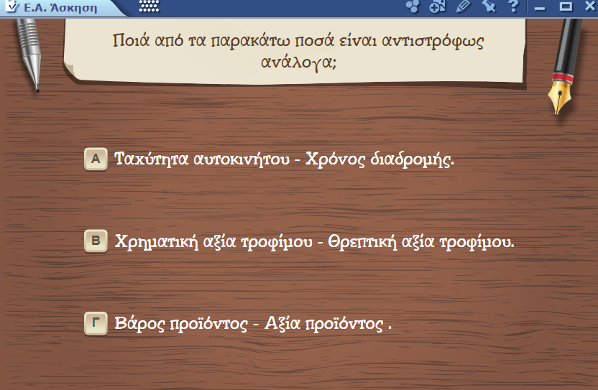  MozaBook | 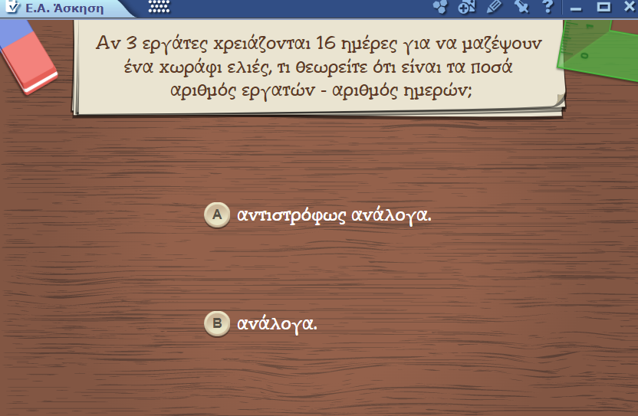  MozaBook | 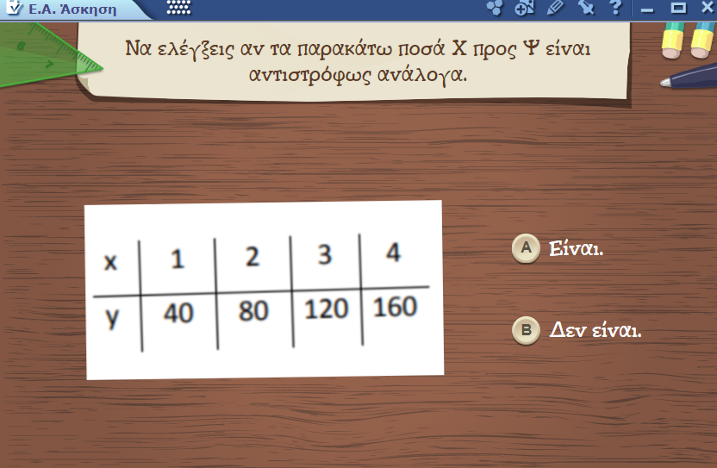  MozaBook

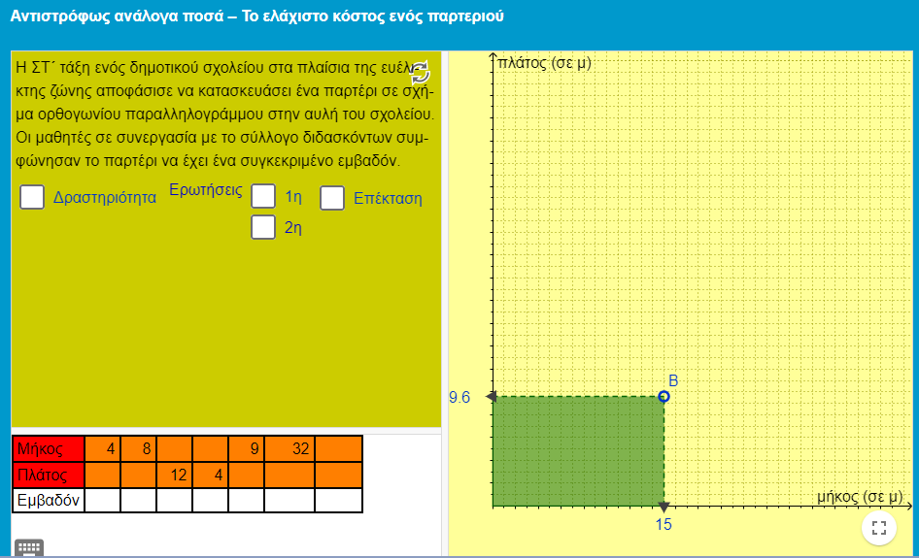  https://photodentro.edu.gr/v/item/ds/8521/1963 | 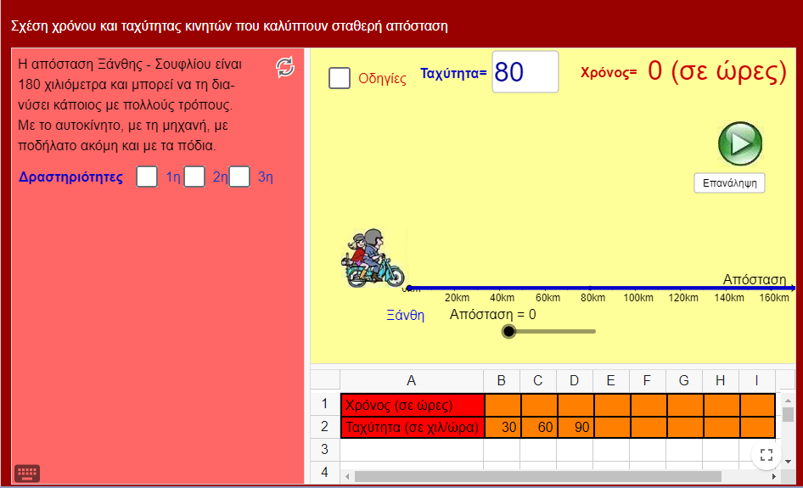  https://photodentro.edu.gr/v/item/ds/8521/1964
3η φάση
Διάρκεια: 10 λεπτά
Τελική αξιολόγηση
Ο εκπαιδευτικός δίνει το Φύλλο εργασίας στο πλαίσιο της διαδικασίας της τελικής αξιολόγησης. (Παράρτημα)

8. ΠΙΘΑΝΕΣ ΕΠΕΚΤΑΣΕΙΣ - ΠΡΟΣΑΡΜΟΓΕΣ ΣΧΕΔΙΟΥ ΜΑΘΗΜΑΤΟΣ
Το παρόν σχέδιο διδασκαλίας αποτελεί ιδανική επιλογή σε ειδικές συνθήκες εξ αποστάσεως διδασκαλίας. Αυτό σχετίζεται με τη φύση των μέσων που χρησιμοποιούνται: Η/Υ, εργαλεία web 2.0, σύνδεση στο διαδίκτυο, τα οποία είναι προσβάσιμα από την πλειονότητα των μαθητών/ητριών.
Δραστηριότητες που μπορούν να γίνουν κατά τη διάρκεια μιας εξ αποστάσεως διδασκαλία, αλλά και να ασχοληθούν με αυτές οι μαθητές/ήτριες για να εμπεδώσουν το γνωστικό αντικείμενο.
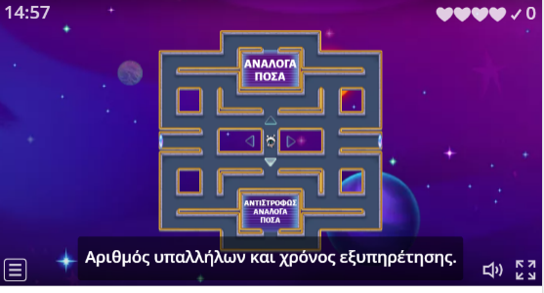
https://wordwall.net/el/resource/14360048/%CE%B1%CE%BD%CE%B1%CE%BB%CE%BF%CE%B3%CE%B1-%CE%BA%CE%B1%CE%B9-%CE%B1%CE%BD%CF%84%CE%B9%CF%83%CF%84%CF%81%CE%BF%CF%86%CF%89%CF%83-%CE%B1%CE%BD%CE%B1%CE%BB%CE%BF%CE%B3%CE%B1-%CF%80%CE%BF%CF%83%CE%B1
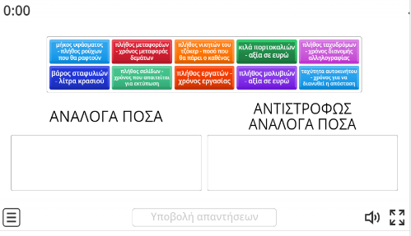
https://wordwall.net/el/resource/1701360/%CE%B1%CE%BD%CE%B1%CE%BB%CE%BF%CE%B3%CE%B1-%CE%BA%CE%B1%CE%B9-%CE%B1%CE%BD%CF%84%CE%B9%CF%83%CF%84%CF%81%CE%BF%CF%86%CF%89%CF%83-%CE%B1%CE%BD%CE%B1%CE%BB%CE%BF%CE%B3%CE%B1-%CF%80%CE%BF%CF%83%CE%B1
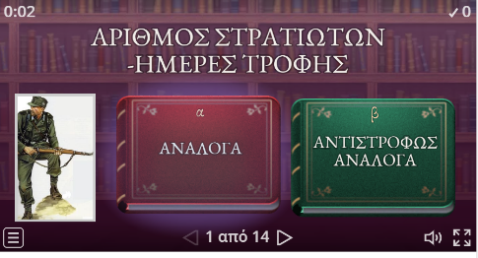
https://wordwall.net/el/resource/3468221/%ce%bc%ce%b1%ce%b8%ce%b7%ce%bc%ce%b1%cf%84%ce%b9%ce%ba%ce%ac/%ce%b1%ce%bd%ce%b1%ce%bb%ce%bf%ce%b3%ce%b1-vs-%ce%b1%ce%bd%cf%84%ce%b9%cf%83%cf%84%cf%81%ce%bf%cf%86%ce%b1-%cf%80%ce%bf%cf%83%ce%b1%ce%b9%cf%86%ce%b9%ce

9. ΒΙΒΛΙΟΓΡΑΦΙΑ – ΔΙΚΤΥΟΓΡΑΦΙΑ
- https://wordwall.net/el/resource/3468221/%ce%bc%ce%b1%ce%b8%ce%b7%ce%bc%ce%b1%cf%84%ce%b9%ce%ba%ce%ac/%ce%b1%ce%bd%ce%b1%ce%bb%ce%bf%ce%b3%ce%b1-vs-%ce%b1%ce%bd%cf%84%ce%b9%cf%83%cf%84%cf%81%ce%bf%cf%86%ce%b1-%cf%80%ce%bf%cf%83%ce%b1%ce%b9%cf%86%ce%b9%ce%b3%ce%ad%ce%bd%ce%b5%ce%b9%ce%b1-%cf%83%cf%84%ce%b1%ce%bc%ce%bf%cf%8d%ce%bb%ce%b7
- https://wordwall.net/el/resource/1701360/%CE%B1%CE%BD%CE%B1%CE%BB%CE%BF%CE%B3%CE%B1-%CE%BA%CE%B1%CE%B9-%CE%B1%CE%BD%CF%84%CE%B9%CF%83%CF%84%CF%81%CE%BF%CF%86%CF%89%CF%83-%CE%B1%CE%BD%CE%B1%CE%BB%CE%BF%CE%B3%CE%B1-%CF%80%CE%BF%CF%83%CE%B1
- https://wordwall.net/el/resource/14360048/%CE%B1%CE%BD%CE%B1%CE%BB%CE%BF%CE%B3%CE%B1-%CE%BA%CE%B1%CE%B9-%CE%B1%CE%BD%CF%84%CE%B9%CF%83%CF%84%CF%81%CE%BF%CF%86%CF%89%CF%83-%CE%B1%CE%BD%CE%B1%CE%BB%CE%BF%CE%B3%CE%B1-%CF%80%CE%BF%CF%83%CE%B1
- https://photodentro.edu.gr/v/item/ds/8521/1963
- https://photodentro.edu.gr/v/item/ds/8521/1964

10. ΠΑΡΑΡΤΗΜΑ
Φύλλα εργασίας (που θα δοθεί σε μαθητές και μαθήτριες)

ΦΥΛΛΟ ΕΡΓΑΣΙΑΣ

- Να ελέγξεις αν τα παρακάτω ποσά είναι αντίστροφα
Α | 1 | 2 | 3 | 4 | 6
Β | 240 | 120 | 80 | 60 | 40

Γ | 2 | 3 | 4 | 5 | 6
Δ | 30 | 45 | 60 | 75 | 90

Τα ποσά Α και Β:

Τα ποσά Γ και Δ:

- Γράψε 3 παραδείγματα με αντιστρόφως ανάλογα ποσά

…………………………………………………………………………………………………………………
…………………………………………………………………………………………………………………..
……………………………………………………………………………………………………………………..

- Αν κάθε ταχυδρόμος διανέμει τον ίδιο αριθμό δεμάτων/επιστολών κάθε μέρα, συμπλήρωσε τον παρακάτω πίνακα (αριθμός ταχυδρόμων-ημέρες παράδοσης αλληλογραφίας)

ΠΟΣΑ | ΤΙΜΕΣ
Αριθμός ταχυδρόμων | 1 | 2 | 3 | 4
Ημέρες παράδοσης | 12

